Langkampfen, 26. Mai 2021

STIHL Tirol setzt Erfolgskurs auch 2020 fort
- Deutliches Umsatzplus trotz widriger Umstände
- Erfolgreiche Prozessoptimierung in der Produktion
- Neue Kunststoff-Fertigung in Langkampfen ab 2022
- Aktuell 30 offene Stellen

Die STIHL Tirol GmbH steigerte im Geschäftsjahr 2020 den Umsatz auf 576,2 Millionen Euro und erreichte damit ein Wachstum von mehr als 26 Prozent gegenüber 2019. Die Zahl der Beschäftigten stieg 2020 auf 702 Mitarbeiterinnen und Mitarbeiter und damit um fast 10 Prozent. Die positive wirtschaftliche Entwicklung konnte damit auch im Jahr 2020 fortgesetzt werden.
Wesentlich für den Umsatzsprung ist die hohe Nachfrage nach Rasenmähern, Heckenscheren und anderen Gartengeräten von STIHL Tirol. Einen Grund sieht STIHL Tirol Geschäftsführer Clemens Schaller unter anderem auch darin, dass durch die Kontakt- und Reisebeschränkungen viele Menschen mehr Zeit zu Hause verbrachten und vermehrt ins eigene Haus und in den eigenen Garten investiert haben. Durch diesen „Cocooning-Effekt“ widmen sich viele Menschen mit

Leidenschaft dem Thema Garten und fanden und finden dort auch Ruhe und Erholung in einer nicht einfachen Zeit.
Der Trend in der Branche hin zu Akku-Produkten ist ungebrochen. Am Akku-Produktionsstandort der STIHL Gruppe wuchsen die Stückzahlen in diesem Segment stetig an. Weiteres Wachstum gab es in der Produktgruppe der Mähroboter zu beobachten. Gut nachgefragt wurden auch langjährige Leadprodukte des Tiroler Gartengeräteherstellers, wie Benzin-Rasenmäher.
Am Standort in Langkampfen werden Rasenmäher, Mähroboter, Aufsitzmäher, Garten-Häcksler, Rasenlüfter, Motorhacken, Motorsägen, Motorsensen, Hoch-Entaster, Saug-Häcksler, Heckenscheren, Heckenschneider, KombiMotoren, Blasgeräte, Trennschleifer und Spezialernter produziert. Viele Produkte gibt es nicht nur mit Akku-, sondern auch mit Benzin- und Elektro-Antrieb.

Strenges Hygienekonzept schützt Belegschaft und sichert Produktion in Tirol
Die schon zu Beginn der Pandemie bei STIHL Tirol im Frühjahr 2020 eingeleiteten und seither umgesetzten Maßnahmen führten beim Gartengeräte-Hersteller zu einer erfolgreichen Bewältigung der Ausnahmesituation. Die strengen Hygienemaßnahmen sorgten dafür, dass die Gesundheit aller Beschäftigten im Unternehmen gesichert war und die Produktion und sonstigen Bereiche weiterlaufen konnten. Kurzarbeit war zu keiner Zeit ein Thema. Die hohe Nachfrage nach STIHL Geräten „made in Tirol“ konnte erfüllt werden. STIHL Tirol Geschäftsführer Clemens Schaller dazu: „Ich bin sehr stolz, wie wir die vielen Herausforderungen in den vergangenen Monaten gemeistert haben und das Jahr 2020 mit einem deutlichen Umsatzplus abschließen konnten. Unseren Mitarbeiterinnen und Mitarbeitern gilt mein großer Dank für die konsequente Umsetzung aller Sicherheitsmaßnahmen, für ihr Engagement und ihre Bereitschaft, neue Wege zu gehen.“

Erfolgreiche Prozessoptimierung in der Produktion
Neben der steigenden Nachfrage nach STIHL Geräten von STIHL Tirol und der hohen Qualität dieser Produkte, liegt ein weiterer Grund für die erfolgreiche Entwicklung in der laufenden Verbesserung der Produktion, der Anlagen und der Abläufe. Um auch für die Zukunft schlagkräftig aufgestellt zu sein, werden am Ort der Wertschöpfung, also in der Produktion, ständig Optimierungen und Maßnahmen umgesetzt, die die Abläufe effektiver machen. Durch die serienbegleitende Prozessoptimierung wurden Störungen reduziert, der Materialzufluss verbessert und die Effizienz gesteigert. Letztendlich konnten die Fertigungskapazitäten dadurch kurzfristig erhöht werden, um die starke Nachfrage der Märkte zu bedienen. STIHL Tirol setzt verstärkt auf halbautomatisierte Prozesse und Software-Unterstützung. In diesem Sinne erfolgte auch der Ausbau der halbautomatisierten Verpackungsprozesse. Nun wird mit neuester Technologie gewogen, verpackt und etikettiert, was eine höhere Prozesssicherheit und letztendlich eine höhere Qualität zur Folge hat.

Neue Kunststoff-Fertigung in Langkampfen ab 2022

Ende April 2021 erfolgte der symbolische Spatenstich für eine Kunststoff-Fertigung am Firmengelände in Langkampfen. Der Neubau entsteht auf 3.500 m² neu verbauter Fläche, die Platz für eine Anlage mit vorerst zehn Spritzgussmaschinen sowie Freiflächen für zukünftige neue Montagelinien bietet. Das Investitionsvolumen beträgt rund 19 Millionen Euro.
Dieser Schritt 40 Jahre nach der Gründung des Unternehmens Anfang 1981 ist ein erneutes Bekenntnis zum Standort und unterstreicht seine Bedeutung in der gesamten STIHL Unternehmensgruppe. Die positive, stabile Entwicklung der letzten Jahre sowie weiterhin gute Perspektiven für die Zukunft gaben den Anlass für die Werkserweiterung. STIHL Tirol setzt damit auch stark auf eine Erhöhung der Fertigungstiefe, denn in Zukunft wird die Versorgung mit vielen Kunststoffteilen direkt vor Ort sichergestellt. Die neue Kunststoff-Fertigung hat viele Vorteile. Kosten in der Produktion und Logistik werden gespart und durch den Wegfall von LKW-Fahrten wird die Umweltbilanz verbessert. Zudem werden in Langkampfen neue Arbeitsplätze für 50 zusätzliche Mitarbeiterinnen und Mitarbeiter geschaffen. Die Fertigstellung des Erweiterungsbaus erfolgt bereits im Sommer 2022.

Mitarbeitende gesucht

STIHL Tirol sucht laufend nach engagierten Menschen, die in einem der innovativsten Unternehmen der Region mitarbeiten wollen. Das Unternehmen der international erfolgreichen STIHL Gruppe verbindet wirtschaftliche Stabilität mit familiärer Unternehmenskultur. Den Mitarbeitenden bietet der Gartengeräte-Hersteller und Akkuprodukte-Spezialist eine Vielzahl unterschiedlicher Arbeitszeitmodelle, einen freiwilligen Fahrtkostenzuschuss und eine betriebliche Altersvorsorge. Neben einem Betriebsrestaurant mit vergünstigten Menüpreisen gibt es auch eine Reihe von anderen attraktiven Benefits, von denen die Beschäftigten profitieren. Die Mitarbeitenden freuten sich außerdem über eine freiwillige Corona- als auch eine Erfolgsprämie für das vergangene Geschäftsjahr.
Zur Zeit ist der Gartengeräte-Hersteller auf der Suche nach motivierten Bewerberinnen und Bewerbern, besonders für die Bereiche Montage, Qualitätsmanagement und Produktentwicklung. Aber auch Mitarbeitende in der technischen Kommunikation sowie im Einkauf oder Werkstudenten werden gesucht. Innerhalb des Unternehmens gibt es Perspektiven zur Weiterentwicklung. So wird beispielsweise der Großteil der Führungspositionen intern besetzt.

Facts & Figures

Firmengeschichte
1981 Gründung als VIKING GmbH
1992 VIKING wird ein Unternehmen der STIHL Gruppe
2001 Verlagerung des Firmenstandorts von Kufstein ins Kompetenzzentrum für Gartengeräte nach Langkampfen
2007 Erster Ausbau des VIKING Werks
2012 Zweiter Ausbau des Werks für zusätzliche Nutzfläche
2018 Dritter, großer Ausbau des Werks, Umfirmierung zur STIHL Tirol GmbH, Markenwechsel von VIKING zu STIHL
2019 Einweihung des dritten Erweiterungsbaus
2021 Spatenstich neue Kunststoff-Fertigung

Produktpalette
Rasenmäher, Mähroboter, Aufsitzmäher, Garten-Häcksler, Rasenlüfter, Motorhacken, Motorsägen, Motorsensen, Hoch-Entaster, Saug-Häcksler, Heckenscheren, Heckenschneider, KombiMotoren, Blasgeräte, Trennschleifer, Spezialernter.
Viele davon in Akku-, Elektro- und Benzin-Varianten.

Geschäftszahlen
 | 2016 | 2017 | 2018 | 2019 | 2020
Mitarbeitende | 414 | 480 | 558 | 639 | 702
Umsatz in 1.000 € | 266.900 | 381.800 | 385.700 | 456.100 | 576.200

Informationen zu STIHL Tirol
Die STIHL Tirol GmbH ist eine 100-prozentige Tochtergesellschaft der STIHL Unternehmensgruppe mit Sitz in Langkampfen, Österreich. An diesem Fertigungsstandort werden akkubetriebene Produkte hergestellt. STIHL Tirol ist außerdem Kompetenzzentrum für bodengeführte Gartengeräte, die in Langkampfen produziert und mitentwickelt werden. 2020 beschäftigte das Unternehmen 702 Mitarbeiterinnen und Mitarbeiter.

STIHL Unternehmensporträt
Die STIHL Gruppe entwickelt, fertigt und vertreibt motorbetriebene Geräte für die Forst- und Landwirtschaft sowie für die Landschaftspflege, die Bauwirtschaft und private Gartenbesitzer. Ergänzt wird das Sortiment durch digitale Lösungen und Serviceleistungen. Die Produkte werden grundsätzlich über den servicegebenden Fachhandel und STIHL eigene Online-Shops, die in den nächsten Jahren international ausgebaut werden, vertrieben – mit 41 eigenen Vertriebs- und Marketinggesellschaften, rund 120 Importeuren und mehr als 54.000 Fachhändlern in über 160 Ländern. STIHL produziert weltweit in sieben Ländern: Deutschland, USA, Brasilien, Schweiz, Österreich, China und auf den Philippinen. Seit 1971 ist STIHL die meistverkaufte Motorsägenmarke weltweit. Das Unternehmen wurde 1926 gegründet und hat seinen Stammsitz in Waiblingen bei Stuttgart. STIHL erzielte 2020 mit 18.200 Mitarbeitenden weltweit einen Umsatz von 4,58 Mrd. Euro.

Ihr Ansprechpartner für weitere Fragen
STIHL Tirol GmbH
Mag. Christian Dag
Hans Peter Stihl-Straße 5
A-6336 Langkampfen
Tel.: +43 (0) 5372 6972 267
E-Mail: christian.dag@stihl.at
www.stihl-tirol.at

Bildtitel

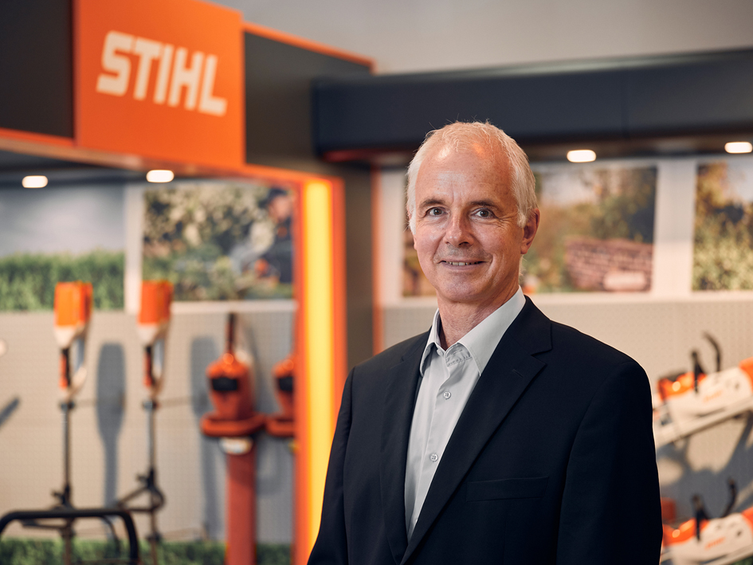
Clemens Schaller, Geschäftsführer STIHL Tirol GmbH
Clemens Schaller, Geschäftsführer STIHL Tirol GmbH, freut sich über die hohe Nachfrage nach Gartengeräten und das Umsatzplus trotz nicht einfacher Umstände.
Abdruck für Pressezwecke honorarfrei, Fotocredit: STIHL Tirol
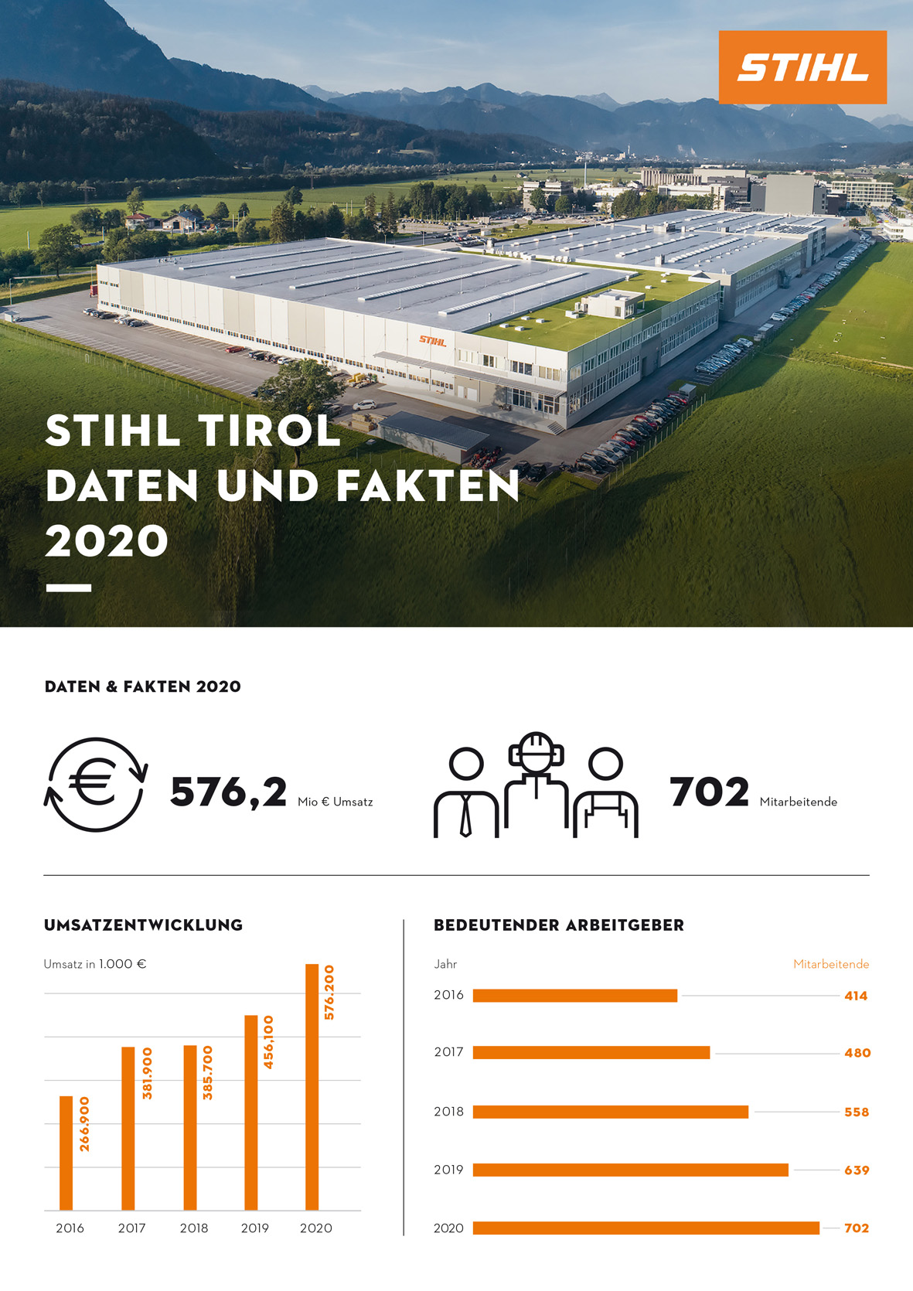
Deutliches Umsatzplus bei STIHL Tirol
STIHL Tirol steigerte den Umsatz 2020 auf 576,2 Millionen Euro und erreichte damit ein Wachstum von mehr als 26 Prozent gegenüber 2019. Die Zahl der Beschäftigten stieg auf 702 Mitarbeiterinnen und Mitarbeiter.
Abdruck für Pressezwecke honorarfrei, Fotocredit: STIHL Tirol

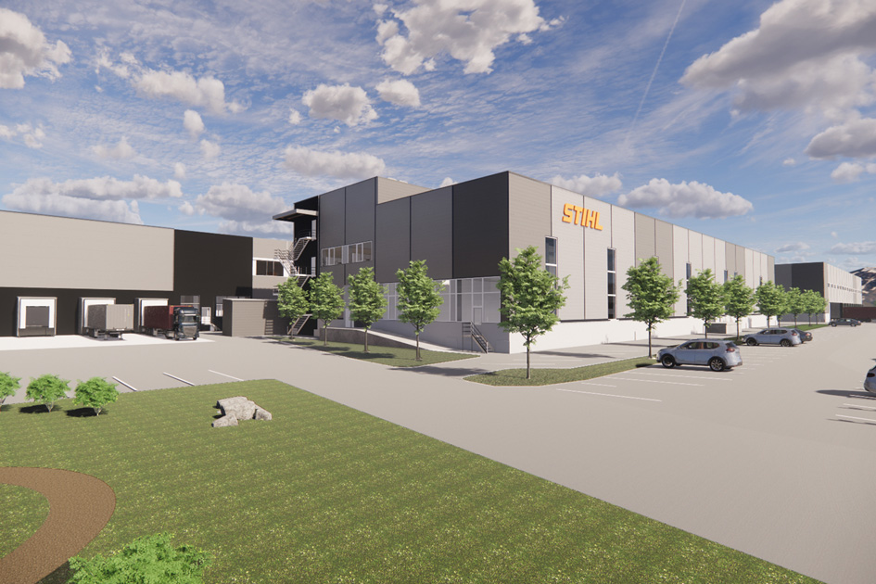
Neue Kunststoff-Fertigung in Langkampfen ab 2022
Der Erweiterungsbau wird auf 3.500 m² neu verbauter Fläche südlich des bestehenden Gebäudes entstehen. Das Investitionsvolumen beträgt rund 19 Mio. Euro.
Abdruck für Pressezwecke honorarfrei, Fotocredit: STIHL Tirol

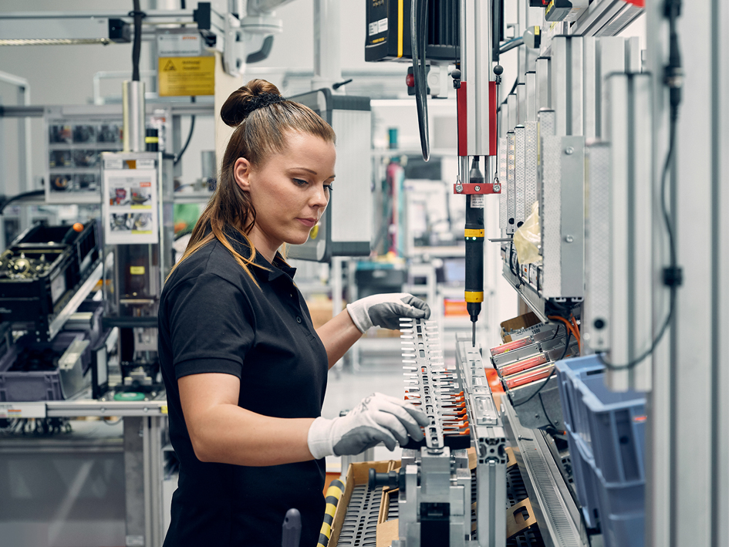
Mitarbeitende gesucht
STIHL Tirol sucht laufend nach engagierten Menschen, die in einem der innovativsten Unternehmen der Region mitarbeiten wollen. Aktuell ist der Gartengeräte-Hersteller in zahlreichen Bereichen auf der Suche nach motivierten Bewerberinnen und Bewerbern.
Abdruck für Pressezwecke honorarfrei, Fotocredit: STIHL Tirol

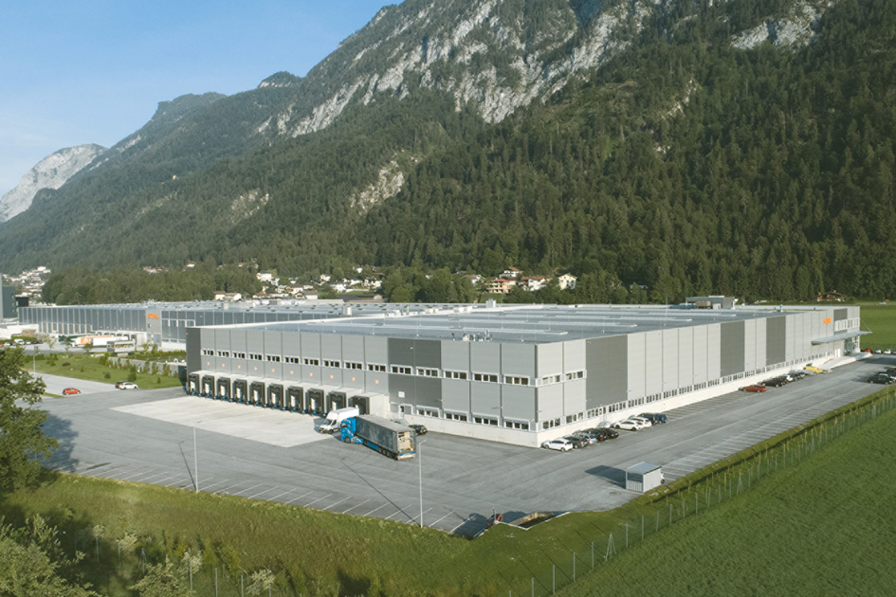
STIHL Tirol
Ein Grund für die erfolgreiche Entwicklung des Tiroler Gartengeräte-Herstellers und Akkuprodukte-Spezialisten liegt in der laufenden Verbesserung der Produktion, der Anlagen und der Abläufe.
Abdruck für Pressezwecke honorarfrei, Fotocredit: STIHL Tirol

